**Sơ đồ luồng dữ liệu:**

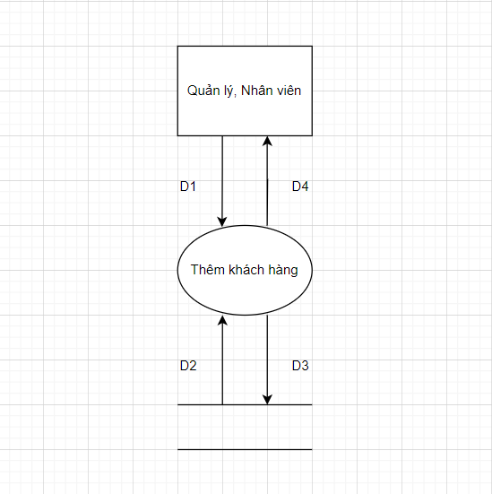

* Giải thích:

D1: Thông tin về khách hàng cần thêm như:Họ, Tên, CCCD, Giới tính, Ngày sinh, Email, Số điện thoại, Số hộ chiếu (nếu có), Địa chỉ.

D2: Danh sách các khách hàng, số điện thoại là chữ số, email phải đúng định dạng, số hộ chiếu nếu như khách hàng đi sang các nơi cần hộ chiếu.

D3: Lưu lại các thông tin khách hàng vào cơ sở dữ liệu sao khi kiểm tra hoàn tất

D4: Thông tin về khách hàng thêm thành công

* Thuật toán:

Bước 1: Kết nối cơ sở dữ liệu

Bước 2: Đọc D2 từ bộ nhớ phụ

Bước 3: Nhận thông tin từ D1

Bước 4: Kiểm tra điền đầy đủ thông tin

Bước 5: Kiểm tra qui định “Số điện thoại”

Bước 6: Kiểm tra qui định “Email”

Bước 7: Kiểm tra qui định “Số hộ chiếu”

Bước 8: Nếu không thỏa tất cả các qui định trên thì tới bước 10

Bước 9: Lưu D3 vào cơ sở dữ liệu

Bước 10: Đóng kết nối cơ sở dữ liệu

Bước 11: Kết thúc

**Mockup:**

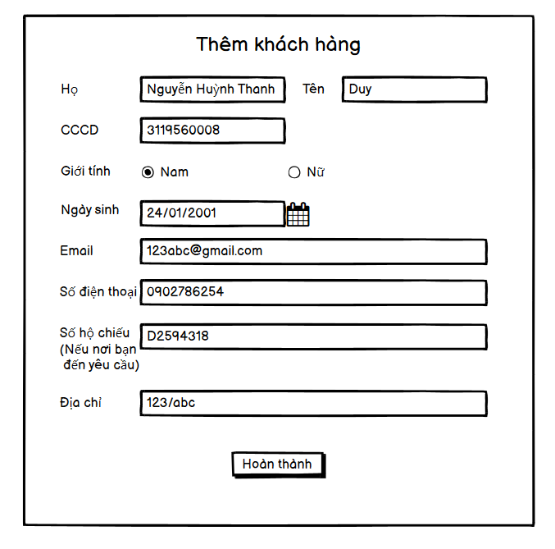

(10)

(9)

(8)

(7)

(6)

(5)

(4)

(3)

(2)

(1)

* Giải thích:

(1),(2) Nhập họ tên của khách hàng

(3) Nhập căn cước công dân của khách hàng

(4) Chọn giới tính của khách hàng

(5) Nhập ngày sinh của khách hàng

(6) Nhập email của khách hàng và email phải đúng định dạng

(7) Nhập số điện thoại của khác hàng và số điện thoại phải là những chữ số

(8) Nhập số hộ chiếu của khách hàng và số hộ chiếu được thêm khi khách hàng đi sang các nơi cần hộ chiếu

(9) Nhập địa chỉ của khách hàng

(10) Nhấn nút “Hoàn thành” để thêm khách hàng khi các thông tin đã hợp lệ